Lab 3 – Dương Thế Khánh – 22660101
Bài 1:
Adapter:
Mẫu này đóng vai trò như một "bộ chuyển đổi chấu cắm điện", giúp hai giao diện không tương thích có thể làm việc với nhau.
Sơ đồ:
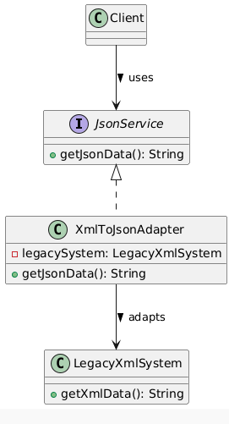
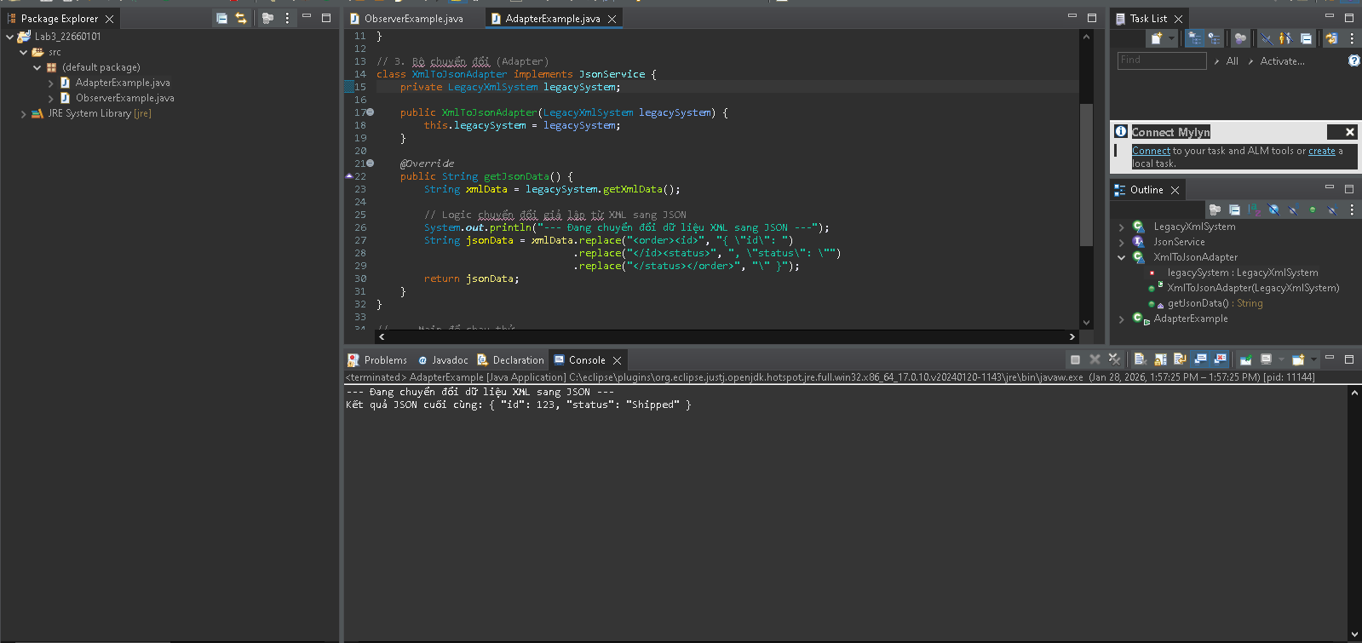

Observer:
Mẫu này hoạt động theo cơ chế Publish-Subscribe (Đăng ký - Xuất bản). Khi đối tượng chính (Subject) thay đổi, tất cả các đối tượng phụ thuộc (Observers) sẽ được cập nhật tự động.
Sơ đồ:
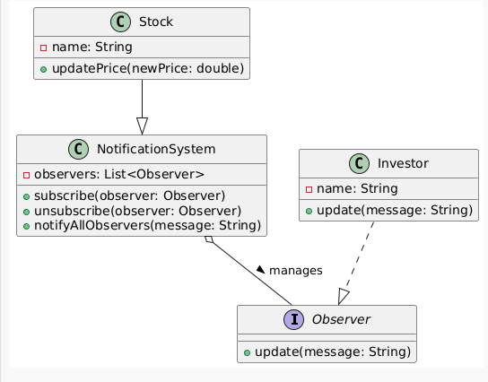
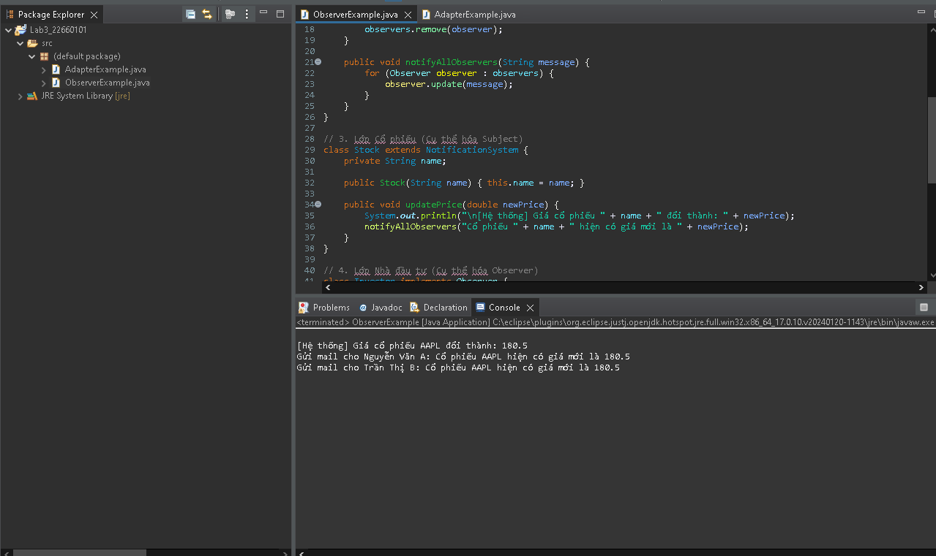

Bài 4:
1. Singleton & Observer
Lớp Library đóng vai trò là trung tâm quản lý và là đối tượng bị theo dõi (Subject).
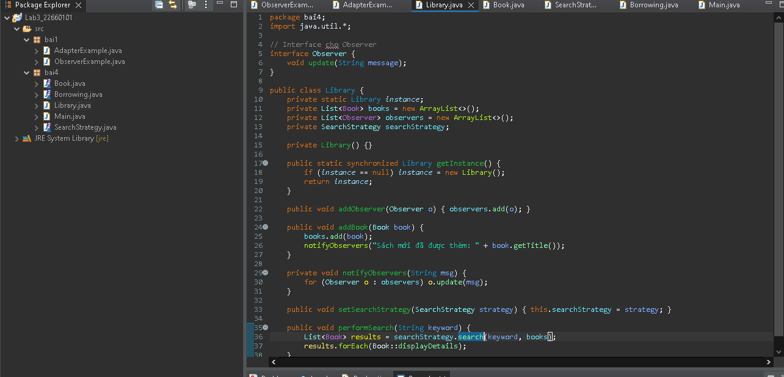

2. Factory Method
Định nghĩa cách tạo ra các loại sách khác nhau.

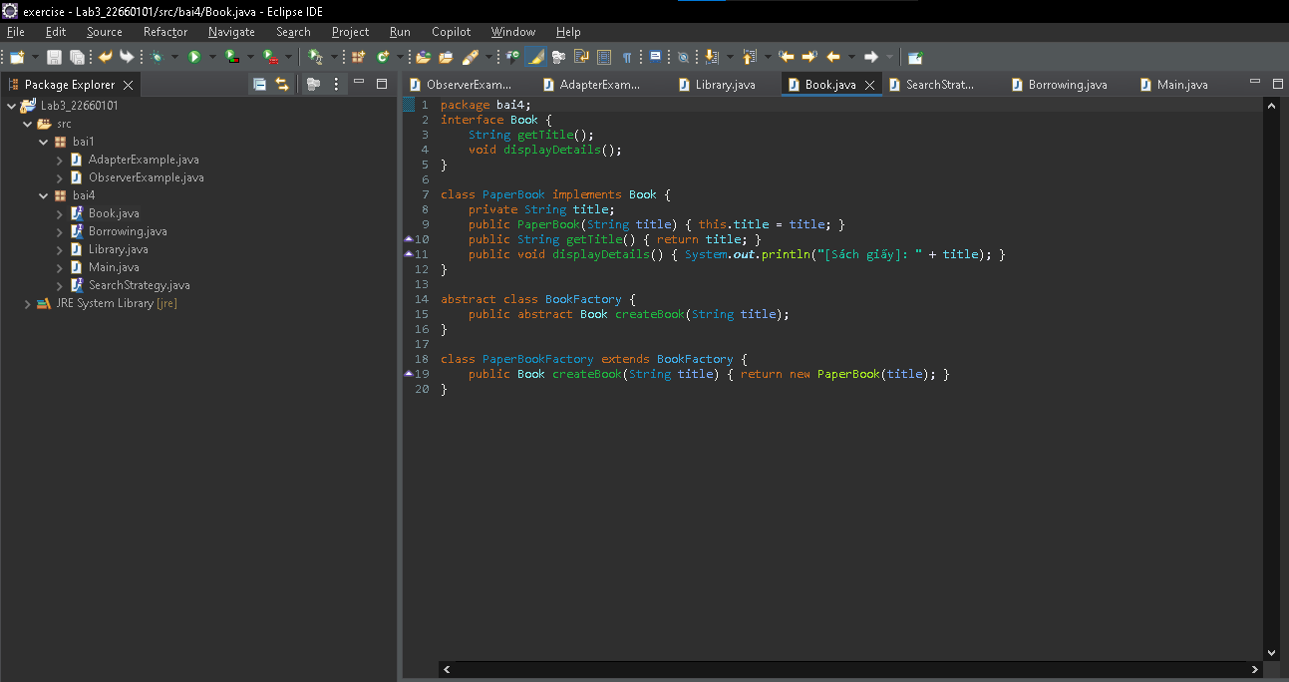
3. Strategy
Thay đổi thuật toán tìm kiếm linh hoạt.
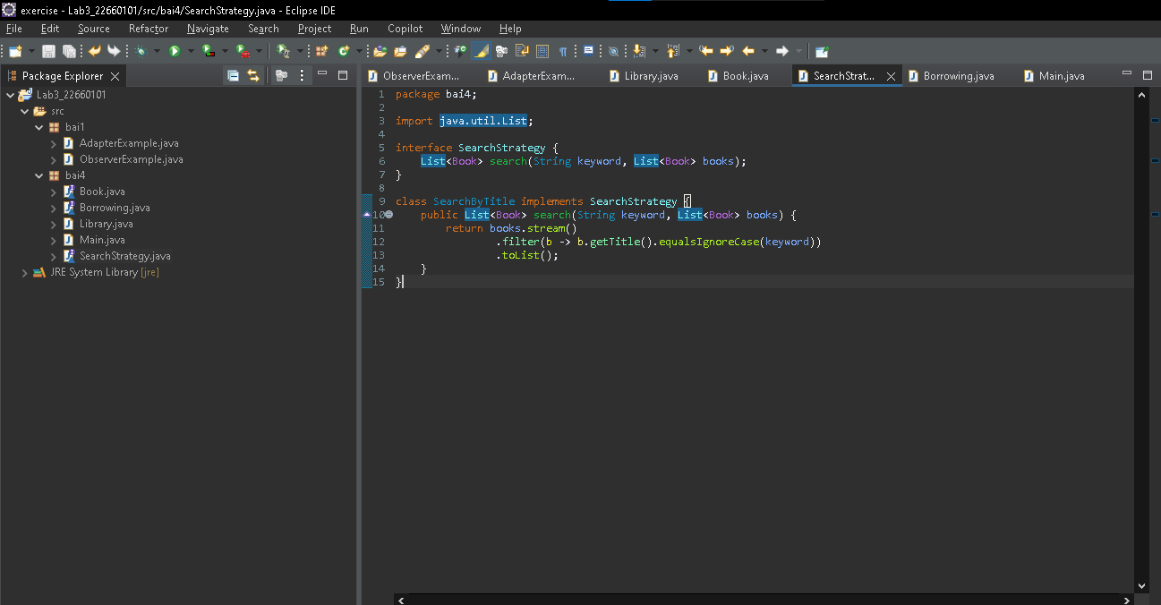

4. Decorator
Mở rộng chức năng mượn sách mà không sửa lớp gốc.
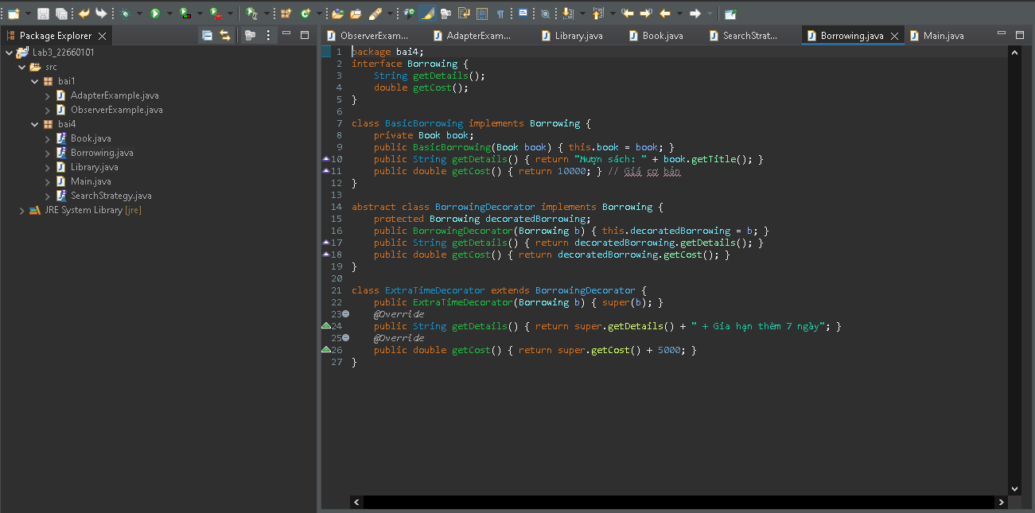

5. Lớp chạy chương trình (Main)
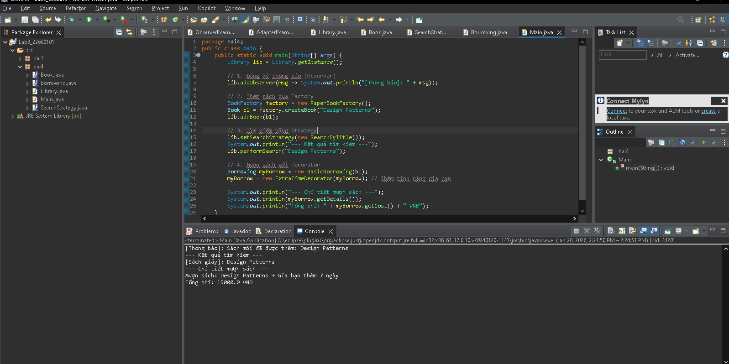

Bài 3:
. So sánh Domain-driven vs Technical-driven

Technical-driven (Layered Architecture)
Đây là cách tiếp cận phổ biến nhất cho các dự án vừa và nhỏ. Bạn chia code dựa trên chức năng kỹ thuật của lớp đó.
- Cấu trúc: Chia theo controller, service, repository, entity.
- Ưu điểm: Dễ học, nhanh chóng, code tập trung theo loại file.
- Nhược điểm: Khi dự án lớn (có hàng trăm chức năng), các package này sẽ trở nên khổng lồ và rất khó tìm file liên quan đến một nghiệp vụ cụ thể.

Domain-driven (Feature-driven)
Cách này chia code dựa trên nghiệp vụ (Business Domain). Mỗi package là một "thế giới" riêng chứa đầy đủ các thành phần kỹ thuật của nghiệp vụ đó.
- Cấu trúc: Chia theo user, book, borrowing. Bên trong mỗi package này mới có controller, service,...
- Ưu điểm: Dễ mở rộng, dễ bảo trì theo module. Nếu bạn muốn sửa chức năng "User", bạn chỉ cần mở đúng thư mục user.
- Nhược điểm: Cấu trúc ban đầu hơi phức tạp, dễ bị lặp lại một số code dùng chung.
Sử dụng Domain-Driven:
Source code:
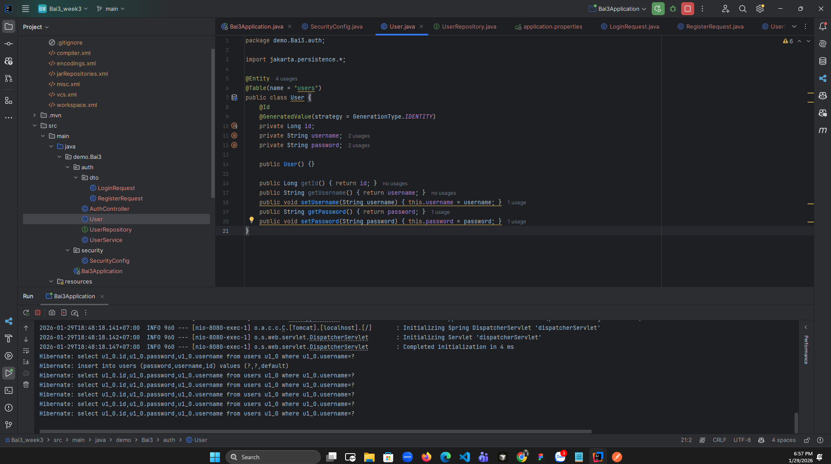
Kết quả sau khi test post man:
Login (Success):
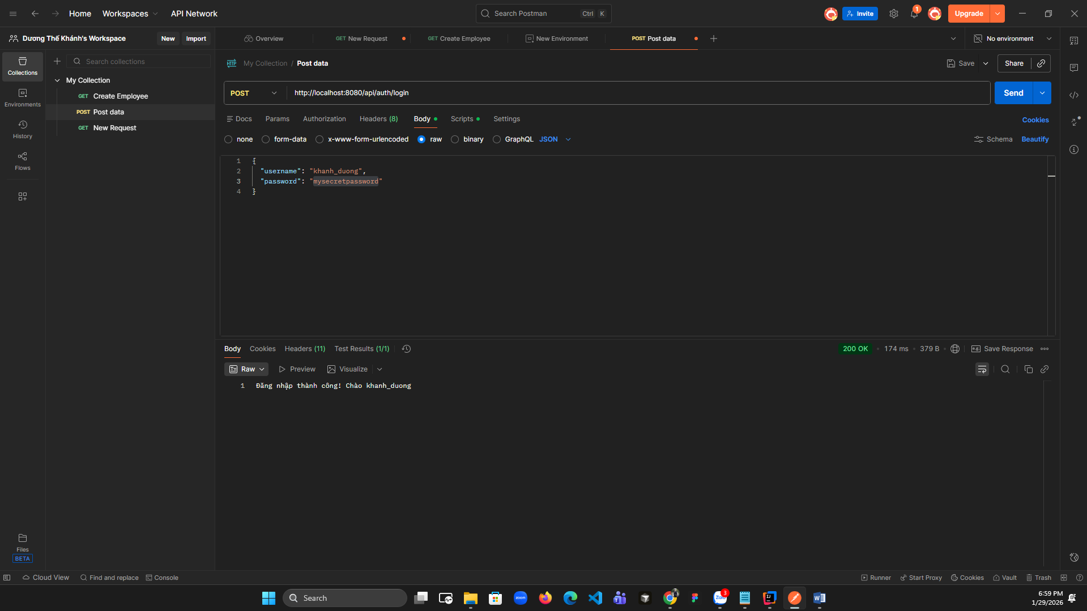
Login (Fail):
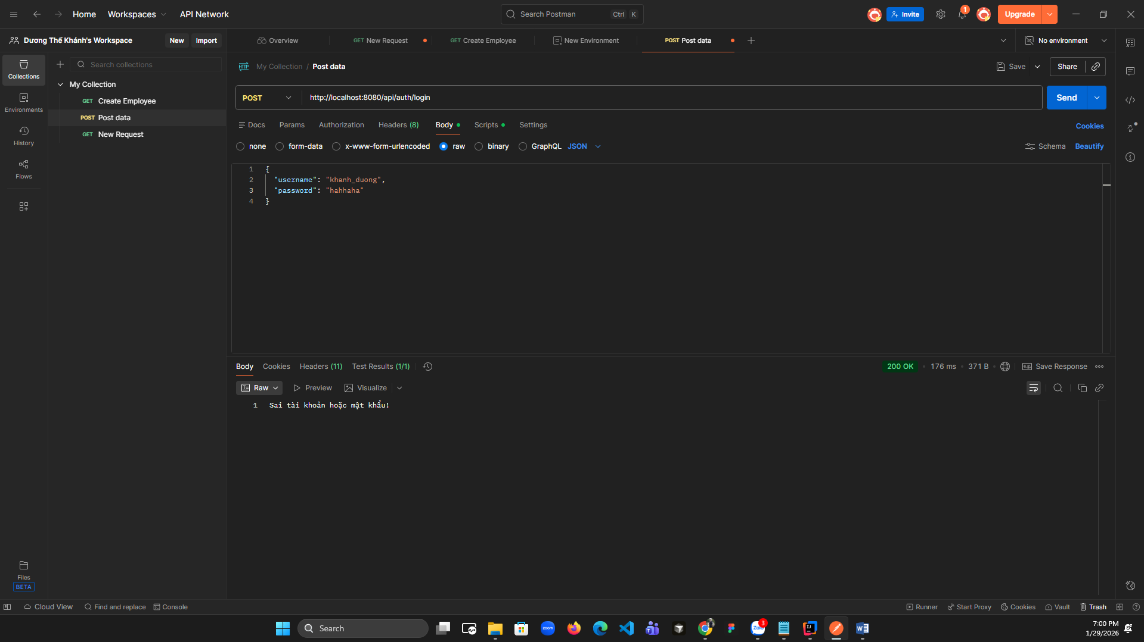
Register (Success):
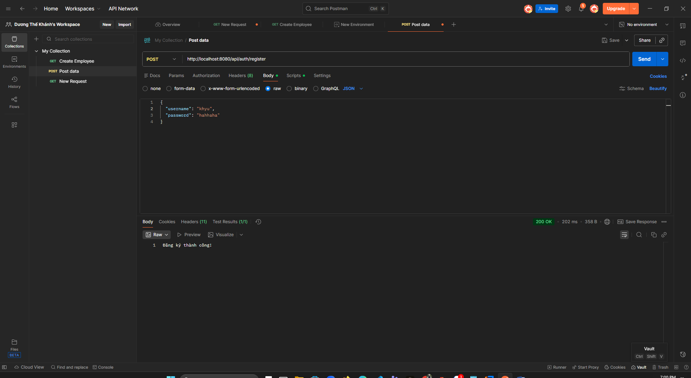
Register (Fail):
